Toán
LUYỆN TẬP - TRANG 8
I. YÊU CẦU CẦN ĐẠT.
1. Yêu cầu cần đạt về kiên thức, kĩ năng
- Củng cố các phép chia với số có một chữ số.
- Củng cố về tìm hai số biết tổng và hiệu của hai số đó.
2. Yêu cầu cần đạt về năng lực, phảm chất
- Năng lực tự chủ, tự học: Biết tự giác học tập, làm bài tập và các nhiệm vụ được giao.
- Năng lực giải quyết vấn đề và sáng tạo: tham gia tốt trò chơi, vận dụng.
- Năng lực giao tiếp và hợp tác: Phát triển năng lực giao tiếp trong hoạt động nhóm.
- Phẩm chất nhân ái: Có ý thức giúp đỡ lẫn nhau trong hoạt động nhóm để hoàn thành nhiệm vụ.
- Phẩm chất chăm chỉ: Có ý thức tự giác học tập, trả lời câu hỏi; làm tốt các bài tập.
- Phẩm chất trách nhiệm: Biết giữ trật tự, lắng nghe và học tập nghiêm túc.
II. ĐỒ DÙNG DẠY HỌC.
- Máy soi, tivi, máy tính.
- SGK và các thiết bị, học liệu phụ vụ cho tiết dạy.
III. HOẠT ĐỘNG DẠY HỌC.
Hoạt động của giáo viên | Hoạt động của học sinh
1. Khởi động:
- Mục tiêu:
+ Tạo không khí vui vẻ, khấn khởi trước giờ học.
+ Kiểm tra kiến thức đã học của học sinh ở bài trước.
- Cách tiến hành:
- GV tổ chức trò chơi để khởi động bài học.  + Câu 1: Muốn thực hiện phép tính chia với số có một chữ số, ta thực hiện tính từ bên nào?  + Câu 2: Kết quả của phép tính chia gọi là gì?  + Câu 3: Trong phép tính 489 325 : 5, số 489 325 được gọi là gì?  + Câu 4: Trong phép tính 489 325 : 5, số 5 được gọi là gì?  - GV Nhận xét, tuyên dương.  - GV dẫn dắt vào bài mới | - HS tham gia trò chơi  + Trả lời: từ bên trái sang bên phải  + Thương  + Số bị chia  + Số chia  - HS lắng nghe.
2. Luyện tập:
- Mục tiêu:
- HS thực hiện thành thạo phép chia cho số có 1 chữ số.
- Giải tốt dạng toán tìm hai số khi biết tổng và hiệu của hai số đó.
- Cách tiến hành:
Bài 1: Đặt tính rồi tính. (làm việc cá nhân)  - GV gọi HS đọc và xác định yêu cầu bài tập.  489 325 : 5 542 827 : 6 826 391 : 7  - GV yêu cầu HS nhắc lại cách thực hiện phép chia với số có một chữ số.  - GV yêu cầu HS thực hiện bài vào vở.  - GV gọi HS nhận xét, bổ sung, sửa bài (nếu cần).  - GV nhận xét và yêu cầu HS đổi vở kiểm tra.  - GV chốt đáp án, củng cố cách đặt tính và tính  + Các phép chia nào là phép chia hết, các phép chia nào là phép chia có dư? Số dư có đặc điểm gì?  Bài 2: Làm việc cá nhân  - GV gọi HS đọc đề  Tìm hai số biết tổng và hiểu của chúng lần lượt là 34 500 và 4 500.  - Yêu cầu HS xác định tổng và hiệu.  - Yêu cầu HS nhắc lại cách tìm hai số biết tổng và hiệu của hai số đó.  - Yêu cầu HS làm bài vào vở  - GV gọi HS nhận xét, bổ sung, sửa bài (nếu cần).  - GV chốt và nhận xét.  Bài 3: Làm việc nhóm đôi  - GV gọi HS đọc và xác định đề.  Cứ 4 hộp sữa đóng được thành một vỉ sữa. Hỏi 819 635 hộp sữa đóng được thành nhiều nhất bao nhiêu vỉ sữa và cong thừa mấy hộp sữa?  - GV yêu cầu HS thảo luận nhóm 2.  + Đề bài cho biết gì? Cần tính gì?  + Làm thế nào để tính?  - GV gọi nhóm trình bày  - GV gọi HS nhận xét, bổ sung, sửa bài (nếu cần).  - GV chốt và nhận xét.  Bài 4: Làm việc nhóm 4  Lưu ý: Trước khi bắt đầu bài tập này, GV có thể kể cho HS nghe về câu chuyện “A-li-ba-ba và 40 tên cướp”.  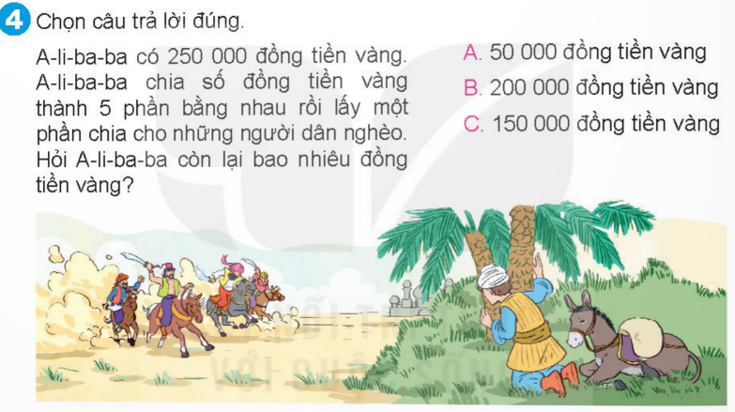  - GV gọi HS đọc đề.  - GV yêu cầu HS thảo luận nhóm 4 tìm ra cách giải quyết  - GV cho nhóm trình bày kết quả thảo luận.  - GV gọi HS nhận xét, bổ sung, sửa bài (nếu cần).  - GV nhận xét.  - GV khuyến khíc HS tìm cách giải nhanh hơn.  Bài 5: Làm việc nhóm 4 (nhóm 5)  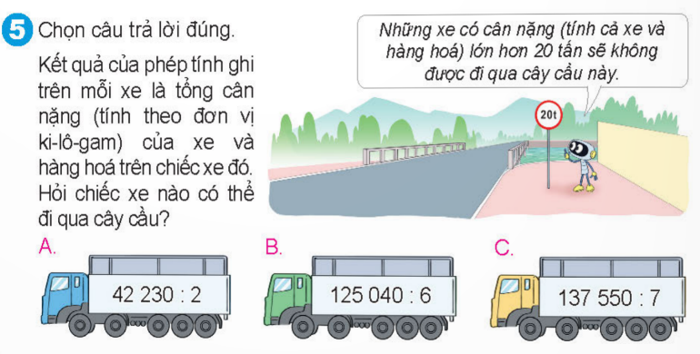  - Gọi HS đọc đề  - GV giải thích cho HS hiểu về biển báo trong bức tranh (bóng nói của Rô-bốt) cũng như ý nghĩa của phép tính ghi trên mỗi xe (là tổng cân nanwgh (kg) của xe và hàng hóa trên chiếc xe đó).  + 20 tấn = ? kg  - Yêu cầu HS thảo luận tìm ra đáp án đúng. | - 1 HS đọc.  - HS trả lời  - 3 HS làm bảng lớp, lớp làm vở  - HS nhận xét  - HS lắng nghe và kiểm tra vở của bạn.  + Phép chia thứ nhất là phép chia hết. Phép chia thứ 2 và thứ 3 là phép chia có dư. Số dư bé hơn số chia.  - 1 HS đọc  - HS trả lời.  - HS trả lời  - 1 HS làm bảng lớp, HS làm vở  Số lớn là: (34 500 $+$ 4 500) : 2 = 19 500  Số bé là: 19 500 – 4 500 = 15 000  - HS nhận xét  - HS lắng nghe.  - 1 HS đọc  - HS thảo luận  - HS trình bày  Bài giải  819 635 : 4 = 204 908 (dư 3)  Vậy đóng được nhiều nhất 204 908 vỉ sữa và còn thừa ra 3 hộp sữa.  - HS nhận xét.  - 1 HS đọc đề  - HS thảo luận nhóm  - 1-2 nhóm trình bày  Bài giải  A-li-ba-ba chia cho những người dân nghèo số đồng tiền vàng là:  250 000 : 5 = 50 000 (đồng tiền vàng)  A-li-ba-ba còn lại số đồng tiền vàng là:  250 000 – 50 000 = 200 000 (đồng tiền vàng)  Hoặc 50 000 $×$ 4 = 200 000 (đồng tiền vàng)  Đáp số: 200 000 đồng tiền vàng  - HS nhận xét.  - HS lắng nghe.  - HS có thể giải bài tập này với một bước tính giá trị biểu thức như sau:  250 000 : 5 $×$ 4 = 200 000 đồng.  - 1 HS đọc đề.  - HS lắng nghe  + 20 tấn = 20 000 kg  - HS thảo luận nhóm. HS phải thực hiện phép chia rồi so sánh kết quả của phép chia với 20 000 kg. Từ đó xác định xe nào được đi qua cầu.  42 230 : 2 = 21 115. Do đó, tổng cân nặng của xe thứ nhất và hàng hóa trên xe thứ nhất lớn hơn 20 000 kg. Vậy xe thứ nhất không được đi qua cây cầu.  125 040 : 6 = 20 840. Do đó, tổng cân nặng của xe thứ hai và hàng hóa trên xe thứ hai lớn hơn 20 000kg. Vậy xe thứ hai không được đi qua cây cầu.  137 550 : 7 = 19 650. Do đó, tổng cân nặng của xe thứ ba và hàng hóa trên xe thứ ba bé hơn 20 000kg. Vậy xe thứ ba được đi qua cây cầu.
3. Vận dụng trải nghiệm.
- Mục tiêu:
+ Củng cố những kiến thức đã học trong tiết học để học sinh khắc sâu nội dung.
+ Vận dụng kiến thức đã học vào thực tiễn.
+ Tạo không khí vui vẻ, hào hứng, lưu luyến sau khi học sinh bài học.
- Cách tiến hành:
- GV tổ chức vận dụng bằng các hình thức như trò chơi Ai nhanh ai đúng? sau bài học để học sinh thực hiện chia cho số có một chữ số.  - GV có thể lấy bài 5 vào hoạt động vận dụng trải nghiệm  - Nhận xét, tuyên dương. | - HS tham gia để vận dụng kiến thức đã học vào thực tiễn.  - HS lắng nghe để vận dụng vào thực tiễn.
IV. ĐIỀU CHỈNH SAU BÀI DẠY:
.................................................................................................................................
------------------------------------------------

